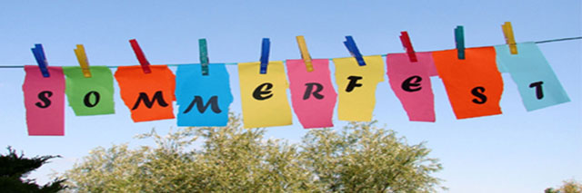

Liebe Eltern und Kinder,

liebe Gäste

Wir laden euch ganz herzlich

**am** **Samstag, dem 28. Juni 2014**

in der KiTa Perlä ein!

Es wird ein multikulturelles Buffet geben, bei dem Jede und Jeder

gerne etwas beisteuern darf.

Das Fest steht im Motto Bienen & Co., passend zu unserem Rahmenthema.

Unsere Kinder werden zudem eine kleine Aufführung vorbereiten.

Festprogramm

10.00 Uhr Eröffnung des Sommerfestes

❖ Präsidentin begrüsst die Eltern

❖ Personal stellt sich vor

10.15 Uhr Das Buffet wird eröffnet

ca. 12.00 Uhr Unsere Kinder präsentieren eine Vorführung

ca. 13.00 Uhr Das Fest ist zu Ende

Spiel und Spass für Gross und Klein sind garantiert!

Auf euer Kommen freuen sich



Das Team und die Präsidentin

der KiTa Perlä



Liebe Eltern und Kinder,

liebe Gäste

Wir laden euch ganz herzlich

**am** **Samstag, dem 28. Juni 2014**

in der KiTa Perlä ein!

Es wird ein multikulturelles Buffet geben, bei dem Jede und Jeder

gerne etwas beisteuern darf.

Das Fest steht im Motto Bienen & Co., passend zu unserem Rahmenthema.

Unsere Kinder werden zudem eine kleine Aufführung vorbereiten.

Festprogramm

10.00 Uhr Eröffnung des Sommerfestes

❖ Präsidentin begrüsst die Eltern

❖ Personal stellt sich vor

10.15 Uhr Das Buffet wird eröffnet

ca. 12.00 Uhr Unsere Kinder präsentieren eine Vorführung

ca. 13.00 Uhr Das Fest ist zu Ende

Spiel und Spass für Gross und Klein sind garantiert!

Auf euer Kommen freuen sich



Das Team und die Präsidentin

der KiTa Perlä